Министерство образования Республики Беларусь
Учреждение образования
БЕЛОРУССКИЙ ГОСУДАРСТВЕННЫЙ УНИВЕРСИТЕТ
ИНФОРМАТИКИ И РАДИОЭЛЕКТРОНИКИ

Факультет компьютерных систем и сетей
Кафедра программного обеспечения информационных технологий
Дисциплина: Теория информации (ТИ)

ОТЧЕТ
к лабораторной работе №3
Тема работы: Криптографические системы с открытым ключом

Вариант 2

Выполнил Ешманский В.В.
студент: гр. 451002

Проверил: Болтак С.В.

Минск 2026
Задание к лабораторной работе

Реализовать шифратор и дешифратор алгоритма Эль-Гамаля файла c произвольным содержимым (с любым расширением), используя алгоритм быстрого возведения в степень, а также реализовать вычисление открытого ключа g при данном значении p, используя алгоритм нахождения первообразного корня по модулю (искать все первообразные корни для заданного р). Значения параметров p, x и k задаются пользователем. Программа должна осуществлять проверку ограничений на вводимые пользователем значения параметров алгоритма. Организовать вывод содержимого зашифрованного файла (сохраненного на диске в виде потока байтов) на экран в виде чисел в 10-й системе счисления. Результат работы программы – зашифрованный/расшифрованный файл/ы.

Используя алгоритм из методички, искать все первообразные корни по модулю p. Все найденные корни вывести на экран и предложить для шифрования ввести на выбор любой из найденных.

Тестирование программы

Тест 1

Тестовая ситуация: Шифрование текстового файла (.txt).

Исходные данные: Файл test1.txt, p = 257, x = 5, k = 3

Ожидаемый результат:
Загрузка текстового файла, выбор первообразного корня, успешное шифрование и дешифрование.
Содержимое расшифрованного файла совпадает с исходным.

Полученный результат:

Исходный файл test1.txt:

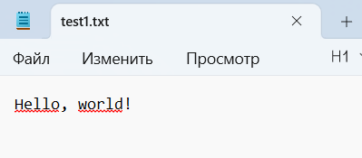

Загрузка файла в программу:

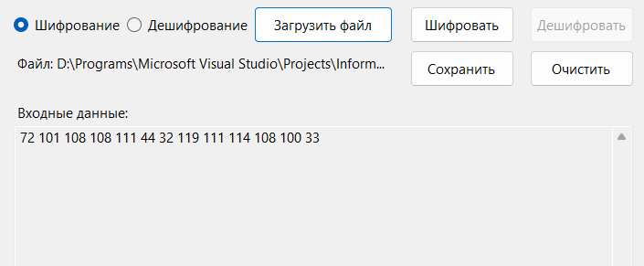

Выбор первообразного корня:

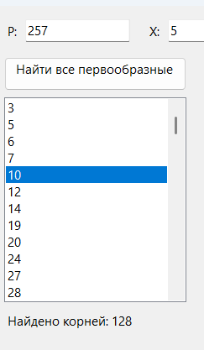

Результат шифрования:

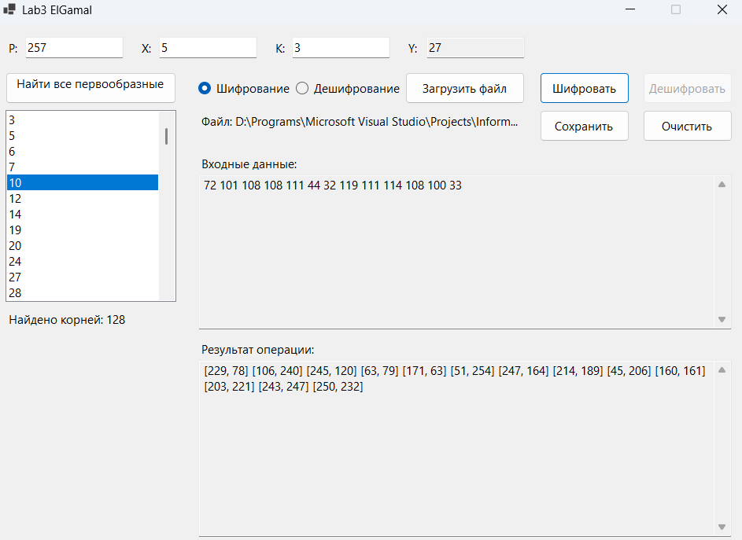

Содержимое зашифрованного файла (test1Cypher.txt):

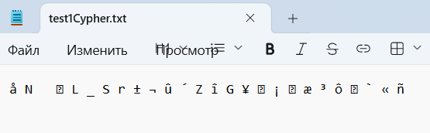

Результат дешифрования:
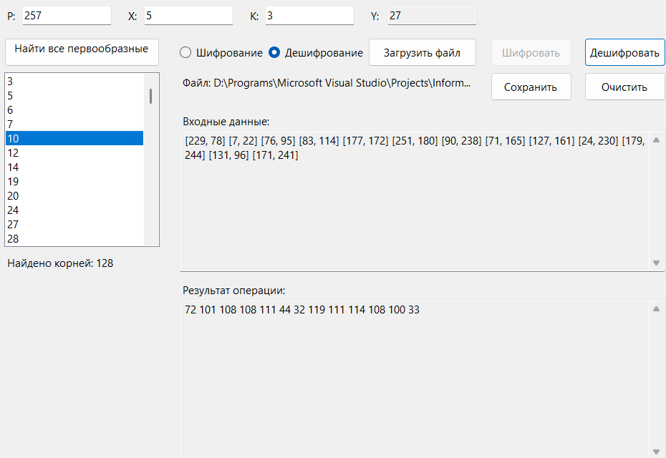

Содержимое расшифрованного файла (res.txt):

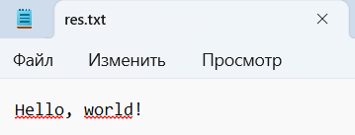

Тест 2

Тестовая ситуация: Шифрование изображения (.jpg).

Исходные данные: Файл test2.jpg, p = 257, x = 5, k = 3

Ожидаемый результат:
Загрузка изображения, успешное шифрование и дешифрование.
Содержимое расшифрованного файла полностью совпадает с исходным изображением.

Полученный результат:

Исходное изображение test2.jpg:



Загрузка файла в программу:

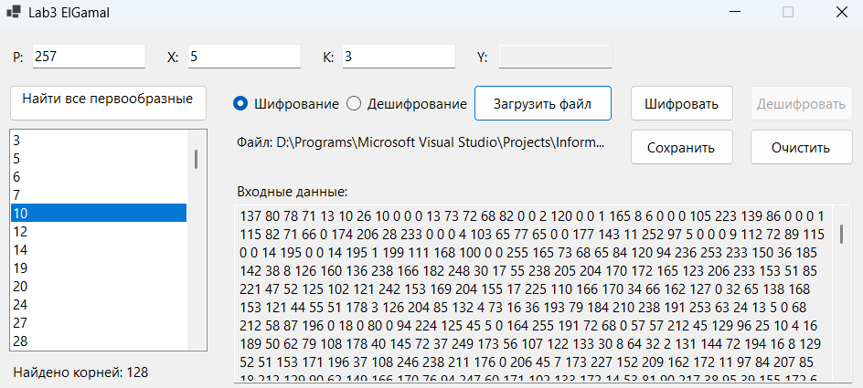

Результат шифрования:

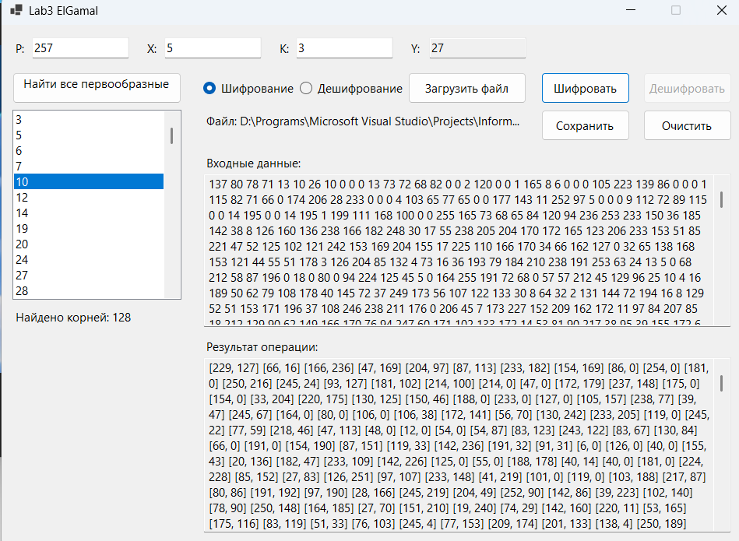

Содержимое зашифрованного файла (test2Cypher.jpg):

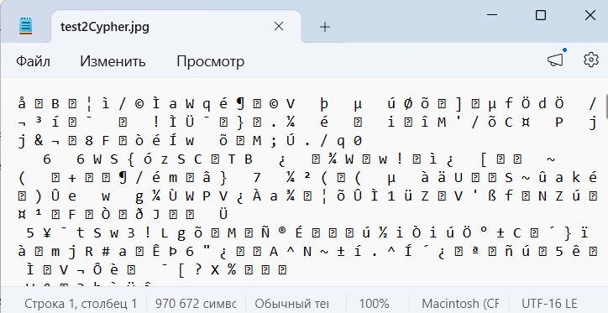

Результат дешифрования:

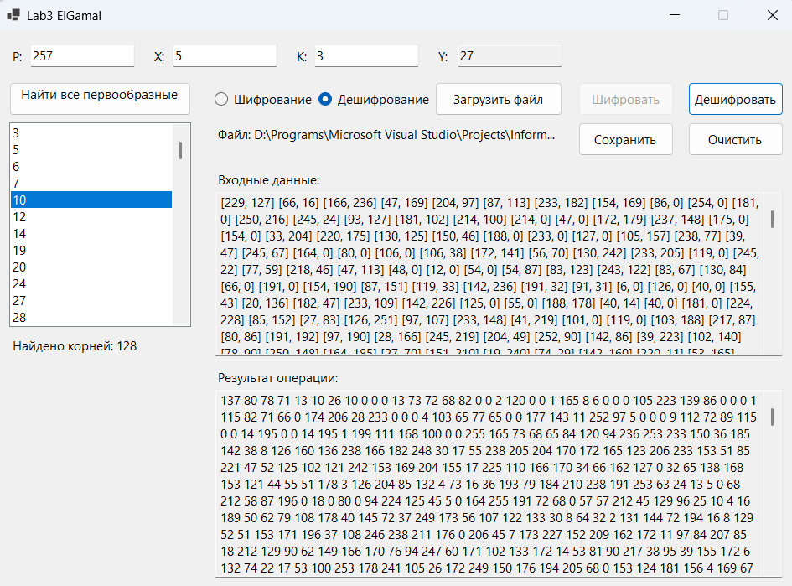

Содержимое расшифрованного файла (res2.jpg):


Тест 3

Тестовая ситуация: Шифрование видеофайла (.mp4).

Исходные данные: Файл test3.mp4, p = 257, x = 5, k = 3

Ожидаемый результат:
Успешное шифрование и дешифрование видеофайла.
Содержимое расшифрованного файла полностью повторяет исходный видеоматериал.

Полученный результат:

Исходный файл test3.mp4:

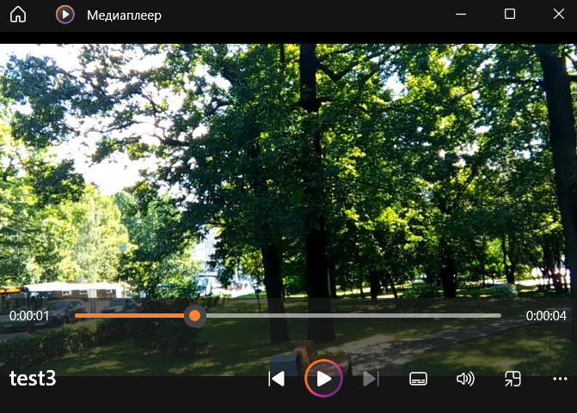

Загрузка файла в программу:

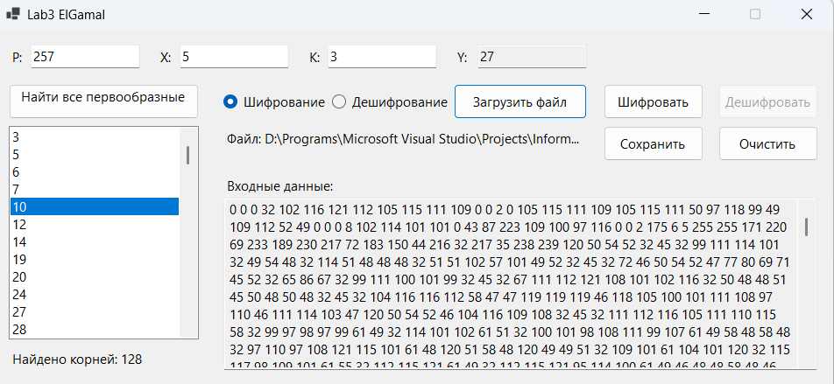

Результат шифрования:

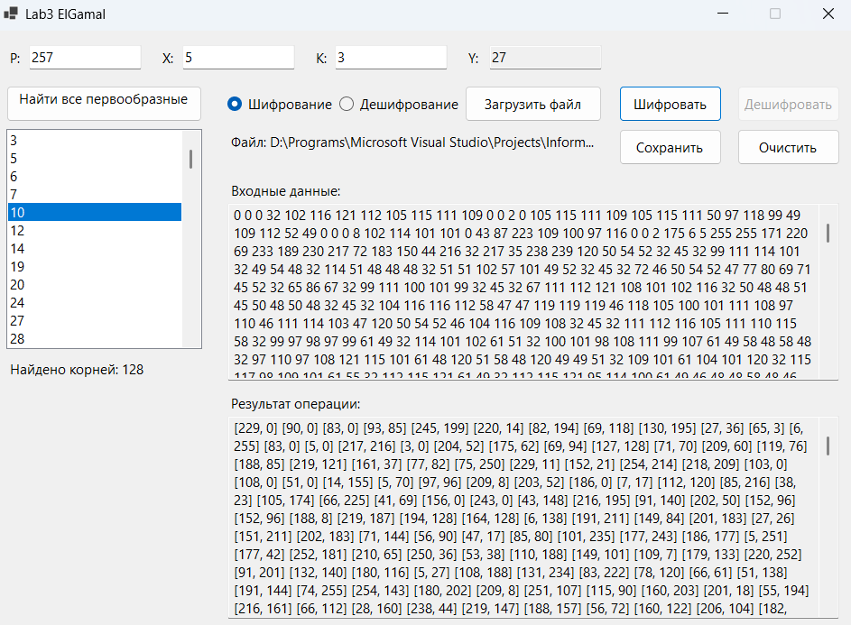

Содержимое зашифрованного файла (test3Cypher.mp4):

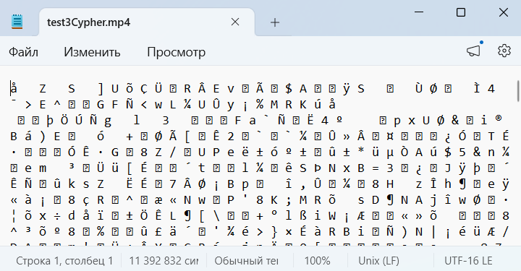

Результат дешифрования:

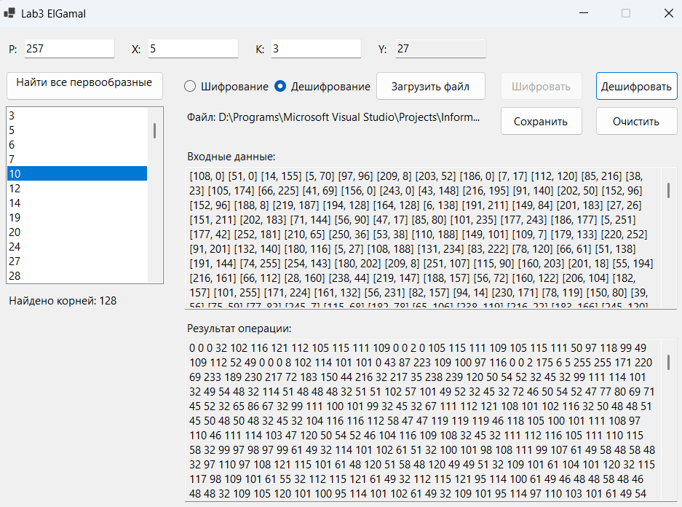

Содержимое расшифрованного файла (res3.mp4):

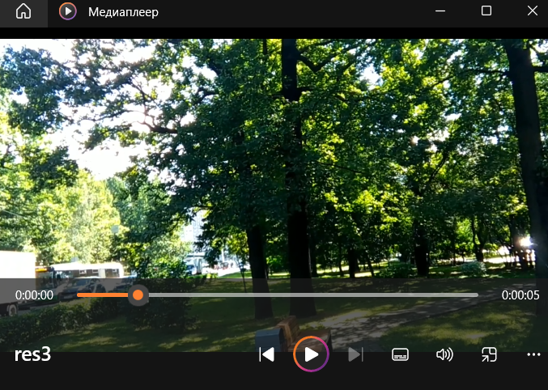
Тест 4

Тестовая ситуация: Шифрование аудиофайла (.mp3).

Исходные данные: Файл test4.mp3, p = 257, x = 5, k = 3

Ожидаемый результат:
Успешное шифрование и дешифрование аудиофайла.
Содержимое расшифрованного файла полностью повторяет исходное звучание.

Полученный результат:

Исходный файл test4.mp3:

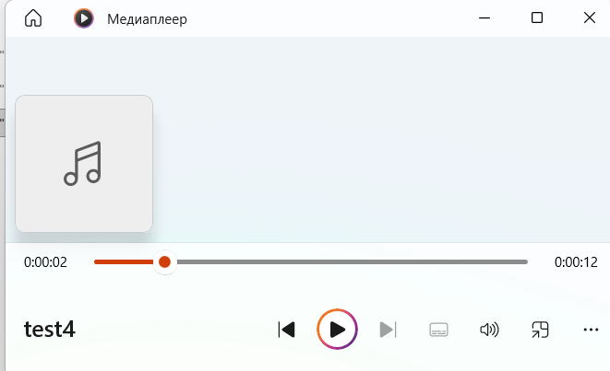

Загрузка файла в программу:
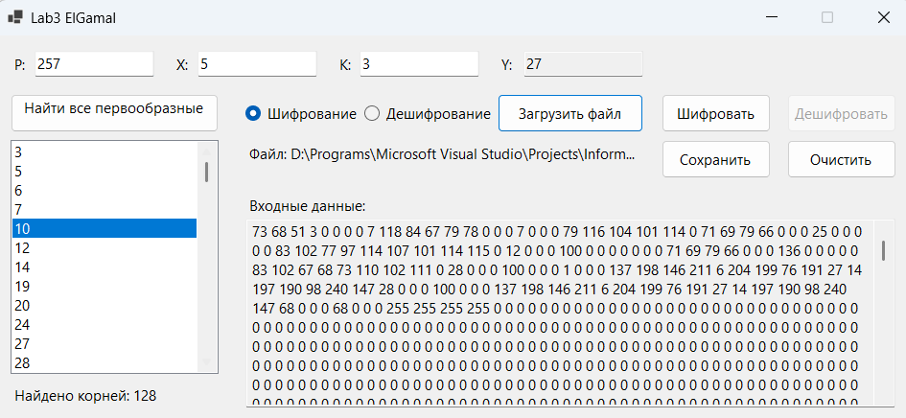

Результат шифрования:

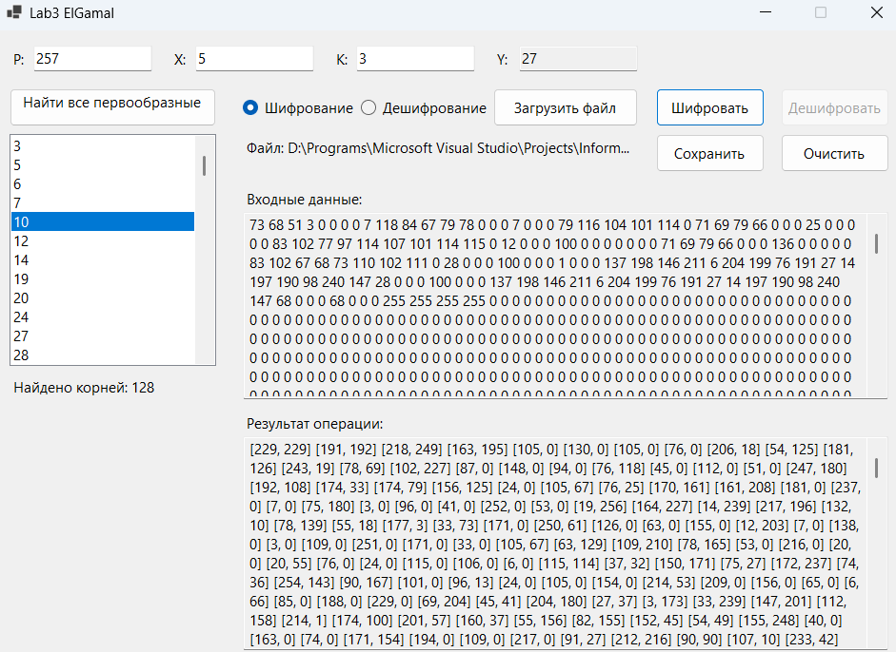

Содержимое зашифрованного файла (test4Cypher.mp3):

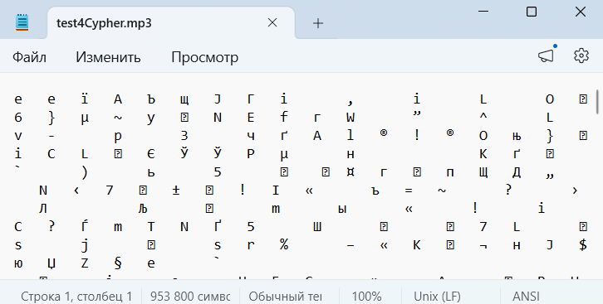

Результат дешифрования:

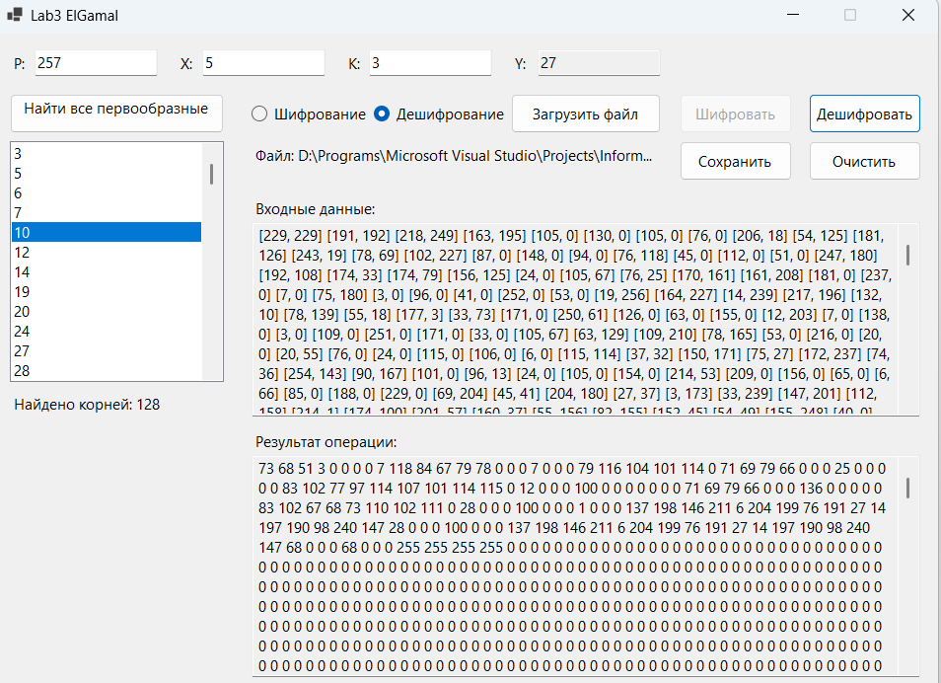

Содержимое расшифрованного файла (res4.mp3):
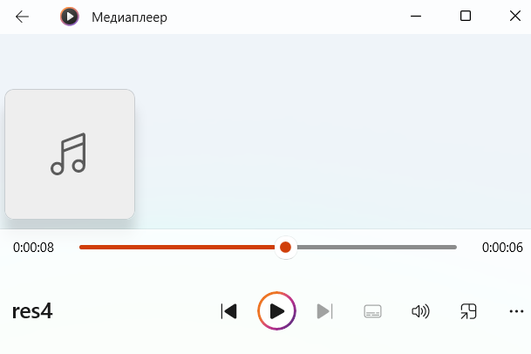

Тесты на корректность ввода

Тест 5

Тестовая ситуация: Параметр p – не простое число.

Исходные данные: p = 100 (не простое)

Ожидаемый результат:
Программа должна отклонить значение и вывести сообщение об ошибке (p должно быть простым числом больше 255).

Полученный результат:

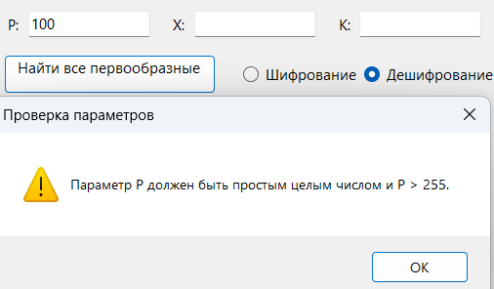

Тест 6

Тестовая ситуация: Параметр x вне допустимого диапазона.

Исходные данные: : p = 257, x = 0 (недопустимо: должно быть 1 < x < p-1)

Ожидаемый результат:
Программа должна отклонить значение и вывести сообщение об ошибке.

Полученный результат:

Поведение программы при вводе некорректного x:
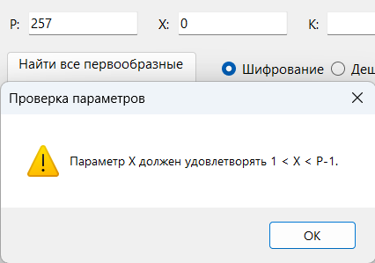

Тест 7

Тестовая ситуация: Параметр k не взаимно прост с p-1.

Исходные данные: : p = 257, k = 256 (равно p-1, не взаимно просто с p-1)

Ожидаемый результат:
Программа должна отклонить значение и вывести сообщение об ошибке (k должно быть в диапазоне (1, p-1) и взаимно простым с p-1).

Полученный результат:

Поведение программы при вводе некорректного k:

